Digitalni video
6214

Rezime:
U ovom radu govorit ćemo o tehnikama animacija, njihovom podjelama kao što su tradicionalna animacija, stop animacija i vektorska animacija i o svakoj ćemo reći par rečenica. Također ćemo se upoznati sa kodecima, njihovim vrstama kao što su AVI, MPEG, DivX, H.264, Matroska, Real Media itd. i opisati svaki od njih.
Ključne riječi: tradicionalna animacija, stop animacija, vektorska animacija, AVI codec, MPEG-2 codec, MPEG-4 codec, DivX.

Uvod
Animacija je procer kreiranja iluzije kretanja od niza slike koje se međusobno malo razlikuju i koje se smjenjuju dovoljno brzo da zavaravaju ljudsko oko. Čest zadatak animacije je prikazati živa bića o pokretu, a posebno ljudske likove. Video formati se sastoje od dvije posebne i različite tehnologije: kontejner format i kodek. Kodeci se koriste unutar kontejnera i zbog toga isti kontejner može koristiti drugačije kodeke. Kodek je način kodiranja zvuka ili slike u niz bitova. To je metoda za korištena za koditranje i glavna je osobina kvaliteta slike. Kontejner je datoteka, a kodek njezin sadržaj. Pravilan način opisivanja video formata bi opisivao oboje, kontejner i kodek.

Tehnike animacije
Animacija je proces kreiranja iluzije kretanja od niza slika koje se međusobno malo razlikuju i koje se smjenjuju dovoljno brzo da zavaraju ljudsko oko. Imamo tradicionalnu, stop i vektorsku animaciju.
Tradicionalna animacija radila se ručnim crtanjem pojedinačnih slika, koje se zatim snimale na celuloidnu vrpcu, da bi se tako mogle projektovati na platno pomoću video projektora.
Razlikujemo i nekoliko stilova tradicionalne animacije: potpuna, djelimična i rotoskopija.
Potpuna animacija je pojam koji se odnosi na produkciju visokokvalitenih tradicionalno animiranih filmova koji koriste detaljne crteže i uvjerljivo prikazuju kretanja. Primjer potpune animacije je crtani film Kralj lavova.
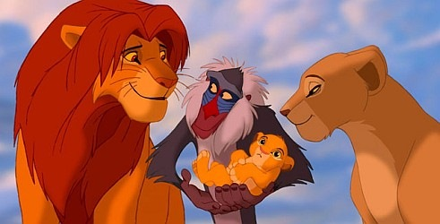

Slika 1. Primjer potpune animacije [1]
Djelimična animacija podrazumijeva upotrebu manje detaljnih crteža, čime su i ostvareni polreti manje uvjerljivi. Primjer djelimične animacije je crtani film Princeza Mononoko.
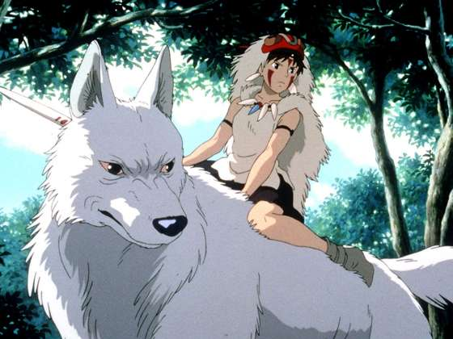

Slika 2. Primjer djelimične animacije [2]

Rotoskopija je animacija koja je vođena pokretima prethodno snimljenog stvarnog objekta.
Stop animacija se zasniva na modeliranju „skeleta“ koji je definisan položajem kontrolnih tačaka, za koji se veže 3D model koji treba animirati. Drugi korak je definisati ključne okvire, tj. Rasporediti različite položaje skeleta u vremenske intervale. Treći korak su interpolacije između ključnih okvira da bi se dobilo standardnih 25 slika u sekundi, nakon čega slijedi postavljanje tekstura, osvjetljenja, sjena i pozadine, a finalni korak je rendering svih slika 3D modela. Razlikujemo više podvrsta stop animacije, obično po vrsti materijala koji se koristi.
Imamo glinenu animaciju, animaciju izrezivanjem, lutkarska animacija.
Glilena animacija koristi glinu, plastelin ili neki drugi sličan materijal kako bi se ostvarila ilizija pokreta. Primjer glinene animacije je crtani film Wallace i Gromit.
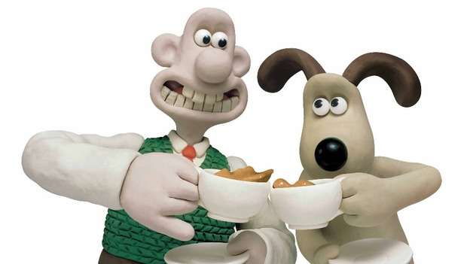

Slika 3. Primjer glinene animacije [3]

Animacija izrezavanjem koristi dvodimenzinalne komade materijala poput papira ili tkanine.
Lutkarska animacija uključuje lutkarske figure.

Vektorska animacija je u osnovi nasljednik tradicionalne stop animacije s 3D modelima ili digitalnim 2D ilustracijama. Imamo 2D i 3D vektorsku animaciju. 2D vektorska animacija koristi softver za vektorsku grafiku. Prednost korištenja takvog softvera je mogućnost automatske interpolacije, pa se smanjuje broj slika koje je potebno napraviti. Jedan od najčešće korištenih softvera za ovu tehniku animacije bio je Adobe Flash, koji se godinama koristio za pravljenje vektorskih animacija unutar HTML web stranica.
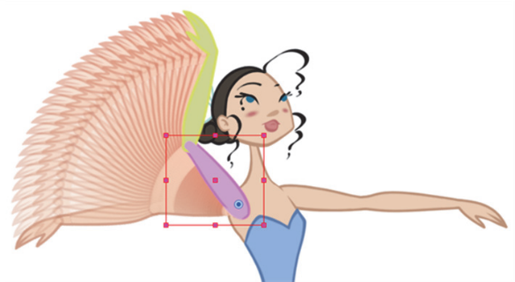
Slika 4. Primjer 2D vektorske animacije [4]

Za razliku od 2D vektorske animacije, 3D vektorska animacija radi na sasvim drugi način nego klasična animacija bez računara. Naziva se i Computer-generated imagery, a koristi se u mnogim područjima, od filmske industrije, markretinga, do prezentacije građevinskih projekata, analize pokretnih dijelova mašina, do očuvanja kulturne baštine i naučno-obrazovnih aplikacija.
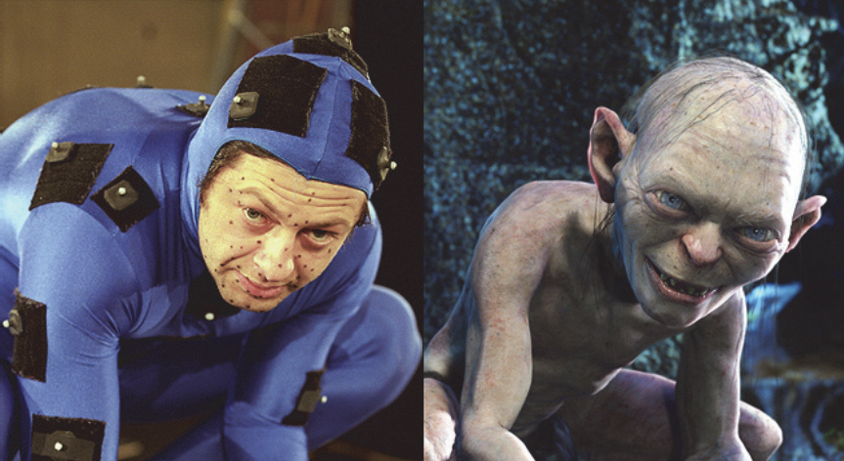

Slika 5. Primjer kombinovanja 3D vektorske animacije s digitalnim videom [5]

Codeci
Za pohranjivanje videa koriste se različiti formati datoteka unutar kjih se mogu koristiti različiti algoritmi kompresije, jer video bez kompresije zauzima jako puno memorije. Codec je skraćenica kombinacije dva pojma: Coder i DECoder jer se koristi i za kompresiju i za dekompresiju videa. Samo jedna sekunda nekompresovanog videa visoke rezolucije sadrži 25 statičnih rasterskih slika, što za dubinu boje od 24 bita čini 25x1920x3=155MB. Ako se na to doda još i zvuk, radi se o količinama podataka koje bi bilo nemoguće ili nepraktično prenijeti standardnim komunikacijskim kanalima. Iz tog razloga se video uvijek komprimira, za šta se kotisti softver ili hardver pod nazivom Codec.
Vrste formata: AVI, MPEG, H.264, MKV.
AVI je popularan format kontejnera za kompresijske kodeke kao DivX ili Xvid. AVI datoteke mogu sadržavati različite vrste audio i video sadržaja pomoću DivX video zapisa. Gotovo svi kućni DVD plejeri mogu da puštaju AVI fajlove. Mnogi programi za obradu videa koriste AVI formate. Poželjno je da veličina AVI fajlova ne prelazi 2 GB. DivX je nastao 1999.i komercionalni je kodek koji je razvio DivXNetworks.
U upotrebi je nekoliko MPEG standarda kao što su MPEG-2 i familija MPEG-4 kodeka.
MPEG-2 je digitalni video standard na kojem se baziraju DVD i ATSC video zapisi i odnosi na video datoteke sa .TS, .VOB, .MPG i .SVCD ekstenzijama. MPEG-2 je jedan od najpoznatijih standarda za kodiranje i dekodiranje video signala. Nagli porast njegove primjene nastao je sa pojavom prvih digitalnih uređaja za snimanje i obradu video sadržaja.
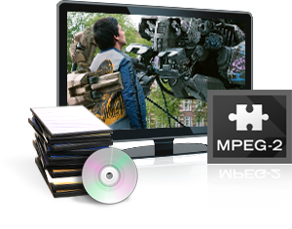

Slika 6. MPEG-2 [6]
MPEG-4 je familija kodeka koja se koristi za digitalnu TV, Blue-ray diskove i za streaming videa na internetu. Tu spadaju DivX, Xvid, H.264, 3GP, Matorska, Montion JPEG 2000 itd.
H.264 je najnaprednija tehnologija video kompresije. H.264 je osnovni standard za video na Blue-ray diskovima i televiziji visoke rezolucije. Kodek zasnovan na H.264 standardu kompresuje digitalnu video datoteku tako da koristi samo pola prostora MPEG-2 a daje istu kvalitetu videa. Nedostatak ove tehnologije je u tome što zahtjeva dosta snažan procesor pri dekodiranju. Ovavideo tehnologija je definisana sa dva tehnički identična standarda „H.264“ i „MPEG-4 part 10“. Zbog toga se osim naziva H.264 ponekad koristi i naziv MPEG-4 AVC.
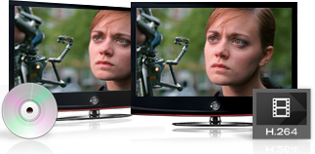

Slika 7. H.264 [7]
Matroska je format koji može sadržavati neograničen broj videa, zvukova, slika ili titlova u jednoj datoteci. Namijenjen je da bude univerzalni format za spremanje multimedijskih sadržaja poput filmova ili TV emisija. Nastao je 2002. godine kao otvorena alternativa AVI-ju, MP4, WMV-u i sličnima. Sadržaj se sprema u datoteke sa ekstenzijom .MKV ako se radi o audio i video datotekama, a u datoteke sa ekstenzijom .MKA za audio datoteke, te .MKS za datoteke s titlovima. Matroska ima jedan veliki nedostatak, tj. loša hardverska podrška. Do MKV datoteke možete doći na dva načina: rekodiranjem videozapisa programom koji kao određeni format podržava MVK ili kompiliranjem komponenata postojećih videodatoteka u MVK datoteku.

WMV format je ime za Microsoft-ov video kodek. Zamišljen je za korištenje video klipova na Internetu. Veoma je sličan ASF-u. Osim primjene na web stranicama nije baš praktičan format. Koristi se pomoću Windows Media Player-a.

Real Media je poseban format kompanije Real koji je prvenstveno namijenjen za upotrebu na Web stranicama i gledanje pomoću Real Player-a. Real medija je kodek slabije rezolucije i nije toliko popularan. Ekstenizije su mu .RM ili .RMVB.

Flash Video je format video fajlova koje koristi Adobe Flash Player. Sa Flash Video formatom se susrećemo kada skidamo video klip sa Youtube-a.

Literatura
Audio-vizuelna pismenost, Dragan Marković, Beograd, 2010.
http://www.racunarska-grafika.com/
https://bib.irb.hr/datoteka/519121.Zavrsni_rad.pdf
https://cip.unze.ba/cis/uploads/documents/Lemes_RGGM-978-9958-639-97-5.pdf
https://www.divx.com/
http://www.efos.unios.hr/upravljanje-marketingom/wp-content/uploads/sites/133/2013/04/Video-i-animacija.pdf
http://www.free-codecs.com/
http://www.videomajstor.com/softver-kodeci
https://epg.serbianforum.org/SF/-T-/R/Video%20i%20audio%20kodeci.pdf
https://support.microsoft.com/sr-latn-rs/help/15070/windows-media-player-codecs-frequently-asked-questions
https://www.lifewire.com/what-exactly-is-odec-2483426
https://www.fer.unizg.hr/
http://www.hifimedia.hr/
[1] https://mojtv.hr/thumb.ashx?path=/images/97e0fe4b-d722-4b0f-b19d-608a46fd6934.jpg&w=491&h=250
[2] https://mfas3.s3.amazonaws.com/styles/grid-3_thumbnail_retina/s3/mononokesfw.jpg?itok=ksDZnd2o
[3] https://polarcoordinate.files.wordpress.com/2016/07/wandg.jpg
[4] https://cip.unze.ba/cis/uploads/documents/Lemes_RGGM-978-9958-639-97-5.pdf
[5] https://cip.unze.ba/cis/uploads/documents/Lemes_RGGM-978-9958-639-97-5.pdf
[6] https://www.divx.com/en/software/technologies/mpeg2
[7] https://www.divx.com/en/software/technologies/h264

